111年學科能力測驗 模擬試題I

社會考科－地理

|  |
| --- |
| －作答注意事項－  考試時間：50 分鐘  題型題數：  ˙單選題共 20 題  ˙混合題組題共2大題  作答方式：  ˙請將答案填入題本所附之答案欄中。  注意事項：  ˙單選題每題有4個選項，答錯不倒扣。  ˙本試題為模擬學科能力測驗之形式設計，正式測驗時，作答方式仍以大考中心規定為準。 |

版權所有  
請勿翻印



第壹部分、單選題（占80分）

說明：第1題至第20題皆計分。每題有4個選項，其中只有一個是正確或最適當的選項，請填寫在答案卡之「選擇題答案區」。各題答對者，得4分；答錯、未作答或填寫多於一個選項者，該題以零分計算。

1. 石油為有限的天然資源，西亞產油國大量的石油輸出使得經濟結構趨於單一化，一旦油源枯竭將對國家經濟造成重大影響，因此西亞各國紛紛採用何種方式來改變經濟結構？

甲、回歸傳統農牧生活；

乙、投入巨資，發展觀光業；

丙、研發技術，開挖更多石油；

丁、利用廉價勞力發展成世界工廠；

戊、利用豐富石油資源發展石化工業。

(A)甲乙 (B)甲戊 (C)乙丁 (D)乙戊

答案：(D)

解析：(乙)如杜拜，因發展觀光業，近10年的GDP總值成長了230%；其中，石油的收入僅占6%。另外，因杜拜的成功案例，使得西亞其他國家也急起直追發展觀光業，如卡達及阿拉伯聯合大公國；(戊)如沙烏地阿拉伯發展乙烯工業，目前是全球第三大乙烯生產國。

2. 表1是東南亞各國的殖民國、宗教、經濟和區域特色簡介，請將五個國家的排序依次選出？

表1

|  |  |  |  |  |  |
| --- | --- | --- | --- | --- | --- |
| 國　家 | A | B | C | D | E |
| 殖民國 | 西班牙、美國 | 荷蘭 | 英國 | 英國 | 英國 |
| 主要宗教 | 天主教(北部)；  伊斯蘭教(南部) | 伊斯蘭教 | 伊斯蘭教 | 佛教、道教、基督教 | 伊斯蘭教 |
| 經濟活動 | 農礦 | 農林礦 | 農林礦 | 工、商業、轉口貿易 | 礦業(石油) |
| 區域特色 | 土地分配不均，貧富差距大 | | | 平均國民所得高 | |
| 港埠型都市發達 | | | | |

(A)菲律賓、印尼、馬來西亞、新加坡、汶萊

(B)菲律賓、印尼、緬甸、新加坡、汶萊

(C)印尼、菲律賓、泰國、新加坡、馬來西亞

(D)菲律賓、印尼、馬來西亞、泰國、汶萊

答案：(A)

解析：由轉口貿易與出口石油可判斷D、E；A、B、C則可由殖民國判斷。

3. 2021年7月，德國、比利時、荷蘭等國遭遇百年一遇的豪雨，24小時降雨量達100至150毫米，局部地區甚至在9小時內降下207毫米的雨勢，導致河水暴漲，多條河流決堤，造成人員死傷、財產受損等嚴重災情。歐洲這次的災害除可能和極端天氣有關外，也最可能是導因於該地哪項環境特色？

(A)降水集中夏季

(B)平原地勢低平

(C)土壤透水性低

(D)河水含沙量大

答案：(B)

解析：歐洲地勢低平，逕流速度慢，使降水無法快速排出，造成河流潰堤，故選(B)。(A)題幹中提及的地區屬於溫帶海洋性氣候及溫帶大陸性氣候，四季皆有降水，並非集中夏季；(C)德國、比利時及荷蘭等國位於冰積地形區，為外洗平原及風積黃土區，土壤透水性較北歐、英國等冰磧地形區佳；(D)西歐地勢平緩，河流流速低，對河岸的侵蝕力較弱，使河水含沙量少。（題目取自：大學入學考試中心基金會大學入學考試中心大學入學考試中心基金會）

4. 熱帶季風氣候和熱帶莽原氣候皆位於緯度10°～23.5°之間，氣候上也有許多相似之處，請問兩者之間有何種共同性？

(A)均有季節性的相反風向　 (B)皆具明顯的乾溼季節變化

(C)天然植被景觀相近　 (D)降雨均受到行星風系位移影響

答案：(B)

解析：(A)僅季風氣候有季節性相反的風向；(C)熱帶季風為季風雨林，熱帶莽原為疏林莽原；(D)莽原氣候夏季受到熱帶低氣壓影響，冬季受到副熱帶高壓影響，受行星風系影響；季風氣候則因為海陸性質差異影響，冬夏季節吹相反方向的風，因此形成乾溼分明的氣候。

5. 2020年中國洪災原因和梅雨季時間過長有關，關於洪災的敘述，以下何者正確？

(A)梅雨季為對流降水 (B)為暖鋒過境形成

(C)青藏高原暴雨導致宣洩不及 (D)災害範圍多位於稻作帶，造成糧食供應危機

答案：(D)

解析：中國洪水範圍遍及長江中下游及沿線，與稻作帶重合範圍廣，造成糧食供應危機，故選(D)。(A)(B)梅雨季為鋒面降水；(C)降水地區為長江中下游地區。

6. 新型冠狀病毒肆虐全球，為了維護自身安全，民眾紛紛搶購口罩，造成許多藥局的口罩大缺貨。為了即時掌握各大藥局的口罩存量，口罩地圖應運而生。圖1是口罩路網地圖，各藥局皆供應無虞。某人運用GIS的分析功能選擇住家附近，可購買口罩的藥局後，出現以下兩種結果，請問下列何者正確？

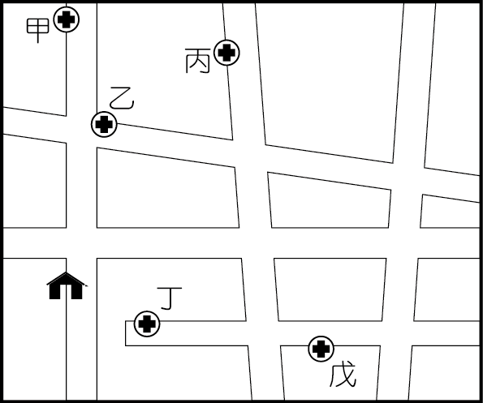

圖1

甲、建議至乙藥局購買口罩

乙、建議至丁藥局購買口罩

(A)甲屬疊圖分析 (B)甲屬地勢分析 (C)乙屬環域分析 (D)乙屬路徑分析

答案：(C)

解析：(甲)乙藥局離住家道路最近，判斷為路徑分析；(乙)丁藥局距離住家直線距離最短，故可判斷是以住家為中心，計算最短距離的環域分析。

7. 圖2為某種地形的衛星影像，請問造成圖中地形的主要作用力，與下列哪些選項相同？(甲)瀑布；(乙)氾濫平原；(丙)壺穴；(丁)河階；(戊)沙洲。

三角洲.eps

圖2

(A)甲丙

(B)乙丙

(C)甲丁

(D)乙戊

答案：(D)

解析：此圖為三角洲地形，主要成因為河流的堆積作用。(甲)(丙)(丁)都屬於侵蝕作用。

8. 表2是高雄市的部分水文資料，根據此資料，

|  |  |  |  |  |  |  |  |  |  |  |  |  |
| --- | --- | --- | --- | --- | --- | --- | --- | --- | --- | --- | --- | --- |
| 表2 | | | | | | | | | | | | |
| 月　分 | 1 | 2 | 3 | 4 | 5 | 6 | 7 | 8 | 9 | 10 | 11 | 12 |
| 平均氣溫() | 20.4 | 19.8 | 23.5 | 26.3 | 29.1 | 29.2 | 28 | 29.1 | 26.8 | 25.6 | 23.4 | 25.9 |
| 降水量(mm) | 23.5 | 4.5 | 57 | 9.5 | 58.7 | 835 | 410 | 1600 | 66 | 1.5 | 2 | 3 |
| 可能蒸發散量(mm) | 75.7 | 89 | 136 | 147.2 | 170.9 | 127.1 | 151.7 | 82.4 | 148.8 | 140.9 | 119.1 | 111 |

甲、高雄市為缺水區；

乙、高雄市屬於季節性的缺水；

丙、高雄市各月降水量多寡主要受各月均溫高低的影響；

丁、高雄市缺水狀況以冬季最嚴重；

戊、高雄市的水平衡受到降水量與可能蒸發散量影響。

以上敘述那些正確？

(A)甲丙丁 (B)乙丁戊 (C)乙丙戊 (D)丙丁戊

答案：(B)

解析：(甲)以全年而言，降水量多於可能蒸發散量，為剩水區；(丙)降水量主要受季風影響，受氣溫影響者為可能蒸發散量。

9. 日本是世界八大工業國之一，若依照工業發展歷程，則下列工業的發展順序應為何？甲、鋼鐵、造船；乙、石化、汽車；丙、紡織；丁、電子、資訊。

(A)甲乙丙丁 (B)丙乙甲丁 (C)丙甲乙丁 (D)甲丙丁乙

答案：(C)

解析：民生工業（輕工業）→基礎工業（重工業）→消費財（重工業）→資訊產業。

10. 2020年東非蝗災對農業影響極大，造成全球至少4,200萬人糧食短缺。蝗蟲常出現在降水量低於200mm的乾旱及半乾旱沙漠地區。圖3是四種農業經營模式，從氣候條件來看，某地區若發生蝗災，哪種農業活動災情最輕微？

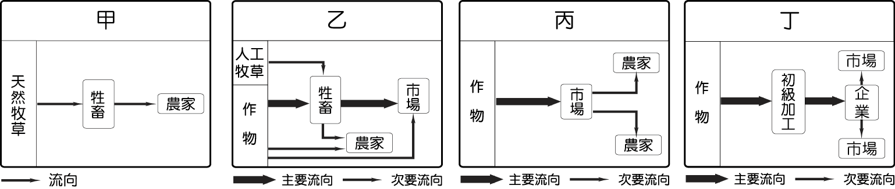

圖3

(A)甲 (B)乙 (C)丙 (D)丁

答案：(D)

解析：丁為熱帶栽培業，多分布於熱帶溼潤氣候帶，其氣候條件與環境差異最大，故選(D)。甲為游牧業；乙為混合農業；丙為放牧業。

11.甲、樹距漸大；乙、樹漸高大；丙、落葉期漸短；丁、灌木叢漸多。上述為熱帶森林由赤道往南北回歸線間之生態特徵，正確的項目為：

(A)甲乙 (B)甲丙 (C)甲丁 (D)乙丙

答案：(C)

解析：(乙)樹漸低矮；(丙)落葉期漸長。

12.關於集約農業，下列何者敘述正確？

(A)農場規模大 (B)單位面積產量高 (C)單位勞力產量高 (D)機械化程度高

答案：(B)

解析：集約農業通常在地狹人稠的地區，農場規模小，要在有限的耕地上，生產較多的糧食，必須投入較多的時間和精力，增加單位面積產量，因此使用勞力耕作，機械化程度不高。

13.表3是某地的月均溫及月降水量資料。以全年氣候水平衡的角度來分析，該地可被歸為「剩水區」，其被分類的主要依據，最可能與下列哪項原因關係密切？

|  |  |  |  |  |  |  |  |  |  |  |  |  |
| --- | --- | --- | --- | --- | --- | --- | --- | --- | --- | --- | --- | --- |
| 表3 | | | | | | | | | | | | |
| 月　分 | 1 | 2 | 3 | 4 | 5 | 6 | 7 | 8 | 9 | 10 | 11 | 12 |
| 月均溫() | -30.5 | -32 | -31.2 | -23.4 | -13.2 | -3 | 2.8 | 0.6 | -7.5 | -17.3 | -24.6 | -28.5 |
| 降水量(mm) | 7.5 | 10.4 | 13.8 | 11.1 | 10.4 | 20.6 | 37.8 | 33.6 | 36.5 | 24.8 | 23.2 | 16.9 |

(A)年蒸發散量低　　　　　 (B)地下水量豐富  
(C)地面融冰水源多　　　　　 (D)月降水量分配均勻

答案：(A)

解析：水平衡是由降水與蒸發散之間的關係判斷，當地降水量雖不多，但因氣溫低，故選擇(A)年蒸發散量低。

14.「某年秋天，美國○○農作帶的居民為了拼觀光搶商機，特地在農田上開墾出《Startrek星球迷航》的迷宮！消息傳開後，已有許多死忠粉絲想一探究竟。」因為○○作物成熟後的高度，高過一般成人身高，非常適合設置迷宮。現在的○○農作帶除了販售農場的作物及牲畜之外，也增設了休閒農業的部分。請問上述的迷宮田，最有可能分布於圖4中的何處？



圖4

(A)甲 (B)乙 (C)丙 (D)丁

答案：(B)

解析：(乙)傳統的玉米帶以販售牲畜及作物為主，但因為玉米在成熟時高度可達2公尺高，很適合作為迷宮，所以美國玉米帶的農家會在收割前進行「造型設計」，吸引觀光人潮增加收入。(甲)酪農帶；(乙)玉米帶；(丙)棉花帶；(丁)春小麥帶。

15.圖5為某種作物的運輸流程，請問下列何者是該種農業活動最可能具有的特徵？

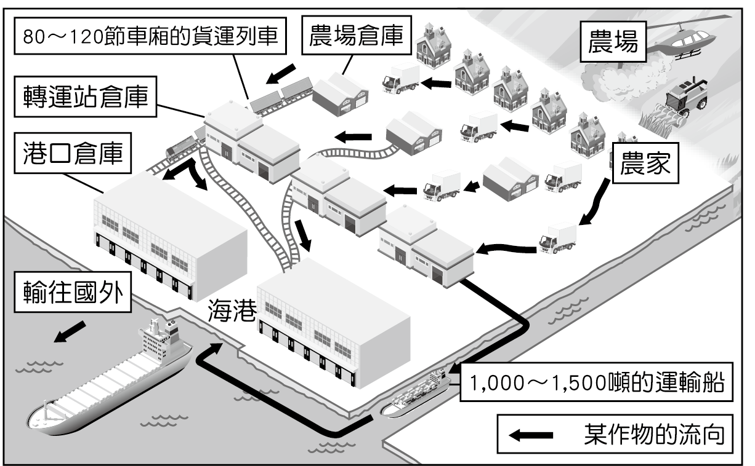

圖5

甲、生產集約程度高；

乙、盛行於溫帶草原景觀帶；

丙、農牧業混合經營；

丁、單位勞動力產量高。

(A)甲乙 (B)甲丙

(C)乙丙 (D)乙丁

答案：(D)

解析：從圖5可判斷農業活動為商業性穀物農業，盛行於溫帶草原景觀帶，多以機械化耕種，故選(D)。

16.某生進行探究活動時，蒐集到以下資料：研究發現「在二十世紀以來，歐洲非遷移性的蝴蝶中，63%的分布範圍向北擴散35-240公里；在捷克境內至少有12-15種蝴蝶，有向高海拔地區擴散的趨勢，最大擴散高度為148公尺。」該探究活動的主題最可能是：

(A)地理資訊的生活應用 (B)原生物種與環境永續

(C)氣候變遷與生物分布 (D)人口動態與蝴蝶分布

答案：(C)

解析：由題幹中蝴蝶向高緯度與高海拔等較冷的地區遷移，與氣候、分布變遷有關，故最可能的探究活動主題為(C)。(A)(B)(D)題幹並未提及相關資訊。（題目取自：大學入學考試中心基金會大學入學考試中心大學入學考試中心基金會）

17-18為題組

◎ 2018年全球人口超過75億，預計到2050年人口總數更會增加到92億，然而並非每一國家人口都將呈現成長，圖6為2050年主要國家人口數及排名，請問：

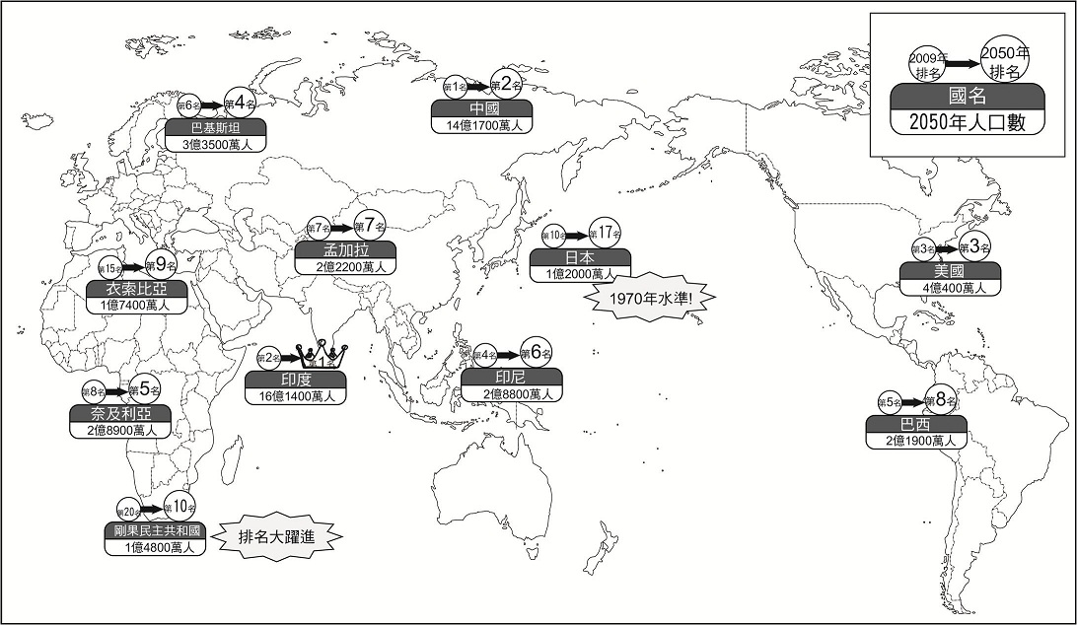

圖6

(資料來源：《用地圖看懂世界經濟》)

17.有關圖6內容的敘述，下列何者有正確？

(A)日本於2050年前即達到人口零成長

(B)人口排名躍進的國家，將成為地球資源消耗的最大元凶

(C)印度因人口成長率居冠，故將成為人口排名第一的國家

(D)排名不變的國家維持在人口零成長

答案：(A)

解析：(A)日本總人口將衰退到1970年的水準，表示2050年前已達到零成長，之後人口總數逐漸萎縮；(B)少數高度工業化國家，其生活消費型態往往才是地球資源快速消耗的主因；(C)印度人口成長率非最高，此圖也看不出來，其能竄居排名第一，和其原母群體就龐大，加上人口成長未有效控制所致；(D)排名是相較於其他國家的結果，不代表其人口數不變。

18.根據圖6，未來人口數最多的國家，將需要運用何種政策解決其人口相關問題？

(A)提升生育率以緩和人口高齡化速度

(B)有條件計畫生育促進人口均衡發展

(C)推行老年友善服務因應高齡化社會

(D)推行難民政策填補勞動力不足問題

答案：(B)

解析：從圖6上看可發現人口數最多的國家是印度，需進行有條件的計畫生育，以促進人口均衡發展，故選(B)。(A)(C)無法看出國家高齡化的速度；(D)人口數量多，較無勞動力不足的問題。

19-20為題組

◎某人到非洲某地旅行時寫道：「從機場到市區的公路寬闊又平整，公路兩邊麥田、葡萄園、橄欖園到處可見。進入市區後，歐式建築相當普遍，中心區的主幹道兩邊有好多露天咖啡館，我挑個位子坐下，一邊品著中東式的濃咖啡，一邊看有軌電車從眼前叮叮噹噹地駛過，感覺簡直和歐洲毫無分別。不過，這裡的咖啡館幾乎全是男性工作人員與顧客，看不到女性。」請問：

19. 該地區最可能位於哪一自然景觀帶？  
(A)熱帶莽原景觀帶  
(B)溫帶常綠林景觀帶  
(C)溫帶灌木林景觀帶  
(D)溫帶落葉林景觀帶

答案：(C)

解析：由題幹中隨處可見葡萄園、橄欖園等農作物可推論此地應為地中海型氣候，故選擇在溫帶地中海型氣候地區會出現的(C)溫帶灌木林景觀帶。

20. 該地區農業和市區景觀具有濃厚歐洲色彩，主要和哪些國家的殖民經驗有關？  
(A)英國、荷蘭、義大利  
(B)荷蘭、德國、西班牙  
(C)英國、法國、西班牙  
(D)法國、西班牙、義大利

答案：(D)

解析：由題幹敘述非洲旅行以及葡萄園等地中海型氣候景觀可知此地為北非地區，北非因與南歐國家僅隔地中海相望，氣候相近，在農業與都市景觀中都具有相同的特色，且成為地理大發現時最先被南歐國家殖民的地區，也因此保留許多歐洲的色彩，例如：北非許多國家的通用語言中仍保有殖民母國的語言（法語、義大利語、英語等）。

第貳部分、混合題組(占20分)

|  |
| --- |
| 說明：本部分共有2題組，每一子題配分標於題末。限在標示題號作答區內作答。選擇題與「非選擇題作圖部分」使用2B鉛筆作答，更正時，應以橡皮擦擦拭，切勿使用修正液(帶)。非選擇題請由左而右橫式書寫，並依題目指示作答。 |

21-23為題組

◎ 請閱讀下面歌詞，並回答問題：  
走進滿山遍野的向日葵田／地中海藍色透明的天／亮晶晶你臉上的汗水／  
直到現在風一吹都聞到普羅旺斯的花草香  
火車顛顛跛跛的爬上了山／斑駁的光影裝滿車廂／你晃啊晃睡在我的肩膀／  
時鐘慢慢停下來……

(資料來源：梁靜茹 美麗人生／詞 劉思銘)

21.由歌詞中可以判斷此地區的氣候圖為何者？

(A)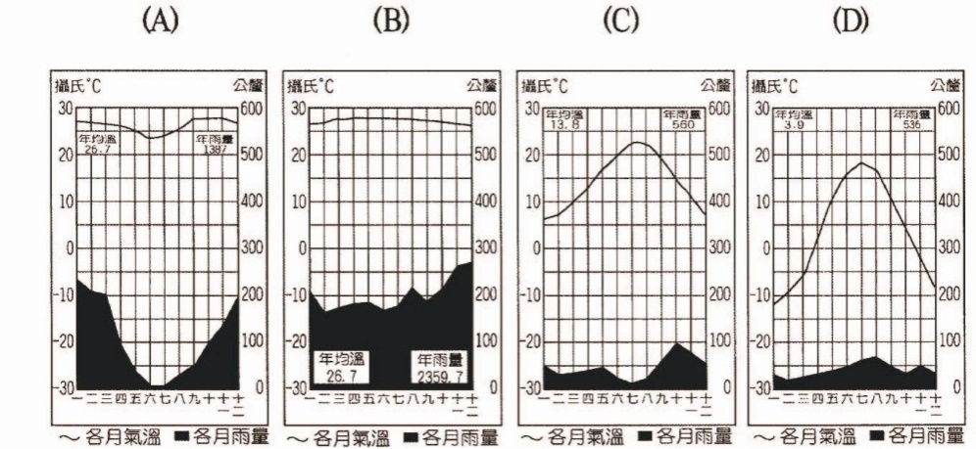 (B)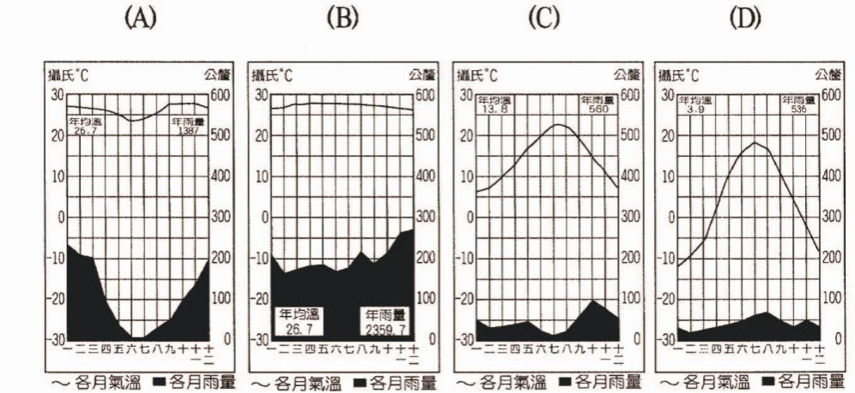 (C) (D)

答案：(C)

解析：題目中敘述為地中海型氣候。(A)為熱帶氣候；(B)為熱帶雨林；(D)為溫帶大陸氣候。

22.歌詞中所描述的地區，早期傳統農業所面臨的最大問題為下列何者？

(A)雨季雨量過多 (B)雨季與生長季不能配合

(C)交通不發達，作物單價低 (D)耕地面積太小

答案：(B)

解析：地中海型氣候的限制為生長季(夏)與雨季(冬)無法配合。

23. 此區夏季乾熱的主要原因為何？

答案：副熱帶高壓沉降

解析：地中海型氣候因為行星風系的季節移動，夏季副熱帶高壓籠罩，氣流沉降，不易降雨。

|  |  |
| --- | --- |
| 評分建議 | |
| 全部給分（4分） | 全對才給分 |
| 不給分（0分） | 其他無關之答案、未作答 |

24-25為題組

◎ 清嘉慶年間，新北鶯歌因蘊藏黏性強、土質細緻的土壤，加上丘陵地形，適合興建蛇窯，吸引許多業者設置窯廠。在歷經日治時代的現代化工業生產革新，與鐵路建設，逐漸成為陶瓷工業重鎮。直到1989年，面臨中國市場競爭及臺灣工資上漲的困境，陶瓷業面臨產業空洞化及夕陽工業的危機。但是，這種情況促使鶯歌陶瓷產業轉型，由產銷一條線，到今日的產銷分離，甚至以銷售為導向的經營方式。請問：

24. 清領時期，鶯歌具有何種吸引業者前來設置窯廠的工業區位？

(A)勞力 (B)市場 (C)原料 (D)交通

答案：(C)

解析：文中敘述提到土壤黏性高與適合建築蛇窯的地形，故選(C)原料。

25. 在分析產業附加價值結構時，常使用微笑曲線作為輔助。請根據附加價值判斷圖中的產業生產連鎖甲、乙兩個階段分別為何？並使用箭頭繪製出1989年後，鶯歌陶瓷業的產業轉型，主要朝向圖中哪個方向移動？

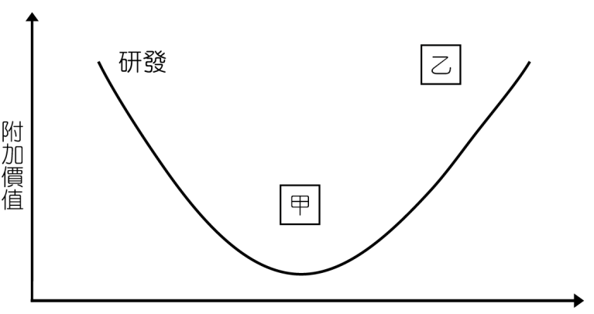

答案：

|  |  |
| --- | --- |
| 甲階段 | 代工生產或製造。 |
| 乙階段 | 自主品牌或行銷。 |
| 產業轉型移動方向 |  |

解析：在生產過程中，附加價值最高的兩端分別為研發與行銷（自主品牌），最低為代工生產（製造）；文中提到「由產銷一條線到產銷分離，甚至以銷售為導向」，故判斷1989年後向行銷方向移動。

|  |  |
| --- | --- |
| 評分建議 | |
| 全部給分（4分） | 全對才給分 |
| 不給分（0分） | 其他無關之答案、未作答 |